ТЕХНИЧЕСКОЕ ЗАКЛЮЧЕНИЕ
по результатам визуального обследования строительных конструкций и внутренних инженерных систем и коммуникаций нежилого здания по адресу: #######################

Г Москва. 2018 г.
- Вводная часть
1.1. Цель обследования
Визуальное обследование конструкций здания и инженерных систем. Выявление дефектов и повреждений по внешним признакам с необходимыми замерами и их фиксация в соответствии с п.5.2. СП 13-102-2003. «Свод правил по проектированию и строительству. Правила обследования несущих строительных конструкций зданий и сооружений». и ГОСТ 31937-2011 «Здания и сооружения. Правила обследования и мониторинга технического состояния».
Экспертами был проведен осмотр состояния Объекта в присутствии представителей заказчика. Осмотр проводился в течение 3-х рабочих дней 21, 22, 23 ноября в утренние и дневные часы и включал в себя визуальное обследование несущих и ограждающих конструкций здания, инженерного оборудования и систем, внутренней отделки помещений.
Сведения об используемых при обследовании приборах и оборудовании
- дальномер лазерный «Disto D2»,
- цифровая фотокамера «Canon Power Shot G15»;
- рулетка измерительная металлическая Р5У3П ГОСТ 7502-98;
- штангенциркуль по ГОСТ 166-89,
- лупа 8-ми кратного увеличения.

1.2.Термины и определения состояния конструкций
Обследование технического состояния здания (сооружения): Комплекс мероприятий по определению и оценке фактических значений контролируемых параметров, характеризующих работоспособность объекта обследования и определяющих возможность его дальнейшей эксплуатации, реконструкции или необходимость восстановления, усиления, ремонта.
Объект обследования – здание, сооружение (составная часть, конструкция)
Техническое состояние – показатель, характеризующий эксплуатационную пригодность или работоспособность объекта обследования.
Работоспособное состояние - категория технического состояния, при котором некоторые из числа контролируемых параметров не отвечают требованиям проекта или норм, но имеющиеся нарушения требований в конкретных условиях эксплуатации не приводят к нарушению работоспособности, и необходимая несущая способность конструкций обеспечивается;
Исправное состояние – степень эксплуатационной пригодности строительных конструкций или сооружения в целом, характеризующаяся отсутствием дефектов и повреждений, влияющих на снижение несущей способности и эксплуатационной пригодности.
Оценка технического состояния – установление степени повреждения и категории технического состояния объекта обследования на основе сопоставления фактических значений критериев, установленных проектом или нормативными документами (СП, ГОСТ, ВСН, ТУ и т.д.).
Категория технического состояния – установленная в зависимости от степени повреждения объекта обследования и его отдельных элементов степень его физического износа.
Повреждение – любое нарушение целостности сооружения (составной части, конструкции, технической системы, оборудования и т.д.), снижающее эксплуатационную пригодность или работоспособность и вызванное воздействием внешних факторов или имеющихся дефектов.
Дефект – несоответствие конструкции (технической системы) или ее отдельных элементов каким-либо параметрам или требованиям нормативных документов.

1.3.Результатом проведения предварительного (визуального) обследования являются:
- результаты проверки наличия характерных деформаций здания (сооружения) и его отдельных строительных конструкций (прогибы, крены, выгибы, перекосы, разломы и т.п.);
- установление аварийных участков (при наличии);
- выявленные несущие конструкции по этажам и их расположение;
- предварительная оценка технического состояния строительных конструкций, инженерного оборудования, определяемая по степени повреждений и характерным признакам дефектов.

1.4.Характеристика объекта обследования.
Назначение здания Торговый комплекс.
Количество этажей 2 этажа с антресолями.
Наличие подвального помещения Не имеется.
Фундаменты Монолитные железобетонные, отдельностоящие.
Наружные стены Стеновые панели типа «Сэндвич» с витражами.
Перекрытие Монолитная железобетонная плита по профнастилу
Покрытие Монолитная железобетонная плита по профнастилу
Благоустройство Территория благоустроена, заасфальтирована.
Габаритные размеры здания 60 х 78 м в осях.
Высота здания 19,7 м.
Несущие конструкции Колонны стальные с шагом 12 м., монолитная железобетонная плита по профнастилу толщиной 140 – 160 мм.
Кровля плоская утепленная, гидроизоляционный ковер выполнен из полимерной мембраны «Технониколь» , с внутренним отводом атмосферной влаги.

- Материалы по результатам обследования.

2.1.Благоустройство

На территории Торгового комплекса выполнены работы по устройству отмосток и тротуаров, газонов и зеленых насаждений. Обустроена автостоянка с парковочными местами. Вдоль внутренних проездов установлен бордюрный камень. Территория обустроена пожарным проездом по периметру здания, подъездов грузового автотранспорта для разгрузки товаров через дебаркадер. Предусмотрено наружное освещение территории. Для сбора мусора предусмотрена площадка с контейнерами мусоросборника. Придомовые элементы благоустройства соответствуют требованиям СП 59.13330.2016 “Доступность зданий и сооружений для маломобильных групп населения” и СП 82.13330.2016. “Свод правил. Благоустройство территорий”.
По результатам визуального осмотра состояние всех элементов благоустройства удовлетворительное.

Оценка технического состояния.
Техническое состояние исправное.

2.2.Несущий каркас
Несущими вертикальными конструкциями объекта являются стальные колонны из прокатного двутавра. В основной части здания колонны установлены с шагом 12,0 м.
Видимых дефектов колонн каркаса здания влияющих на (снижающих) несущую способность не обнаружено. Аварийных участков не выявлено . Состояние несущих колонн удовлетворительное.
Несущими конструкциями междуэтажных перекрытий является монолитная железобетонная плита на стальном оцинкованном профнастиле, уложенном на стальные балки пролетом 6,0 м с шагом 3,0 м. Главные балки из стального двутавра пролетом 12,0 м с шагом 12,0 м.
Стальные конструкции покрыты огнезащитным составом.
наличия отклонений фактических размеров поперечных сечений стальных элементов от проектных не выявлено.,
наличия дефектов и механических повреждений не выявлено,
состояние сварных, заклепочных и болтовых соединений удовлетворительное,
степень и характер коррозии элементов и соединений низкая,
прогибы и деформации визуально не выявлены (рекомендуется проведение геодезических обследований).
В результате обследования на доступных для осмотра участках конструкций дефектов и повреждений несущего металлического каркаса здания, влияющих на несущую способность конструкций, не выявлено
При визуальном обследовании видимых дефектов монолитных железобетонных перекрытий, стальных балок не выявлено. Аварийных участков не выявлено. Состояние несущих конструкций перекрытия и покрытия удовлетворительное.
Оценка технического состояния.
Техническое состояние работоспособное.

2.3.Кровля
На поверхности кровли имеются выходы на кровлю и выпуски инженерных коммуникаций – вентиляционных коробов и патрубков.
По периметру кровли здания, устроены парапеты с заведением на них кровельного водоизоляционного ковра. Гидроизоляционный ковер так же заведен на вертикальные плоскости светового фонаря и выпуски инженерных коммуникаций.
Сопряжение кровли с выступающими элементами и водосточными воронками находится в удовлетворительном состоянии. Аварийных участков не выявлено.
Обследуемая кровля здания находится в удовлетворительном состоянии и в целом отвечает СП 17.13330.2011 «Кровли. Актуализированная редакция СНиП II-26-76».
Оценка технического состояния.
Техническое состояние работоспособное.

2.4.Ограждающие конструкции
Ограждающие конструкции выполнены из трехслойных окрашенных сэндвич панелей толщиной 150 мм.
При визуальном обследовании внешнего вида панелей:
поверхность защитно-декоративного полимерного покрытия стальных облицовок однотонная и сплошная., смятия продольных кромок стальных обшивок не выявлено, отслоений или повреждений защитно-декоративного покрытия не выявлено, расслоений панелей (вспучивание металлических облицовок, расслоение облицовок) не выявлено.
В целом состояние ограждающих конструкций соответствует требованиям ГОСТ 32603-2012 «Панели металлические трехслойные сс утеплителем из минеральной ваты».
Оценка технического состояния.
Техническое состояние исправное.

2.5.Лестничные клетки
В здании предусмотрены 5 лестничных клеток для подъема на 2-й этаж.
При визуальном осмотре сопряжений элементов лестниц , мест заделки несущих конструкций в стены, креплений лестничных решеток, деформаций несущих конструкций не выявлено, наличия трещин и повреждений лестничных площадок, балок, маршей, ступеней не выявлено. Конструкции лестничных маршей находятся в исправном техническом состоянии
Оценка технического состояния.
Техническое состояние исправное.

2.6.Лифты
В здании предусмотрены эскалатор , пассажирский лифт грузоподъемностью 1000 кг и два грузовых лифта грузоподъемностью 600 кг.
Оценка состояния лифтов не проводилась в соответствии с требованиями п.5.1. ГОСТ Р 53783-2010 Лифты. «Правила и методы оценки соответствия лифтов в период эксплуатации».

2.7.Внутренняя отделка
В помещениях торгового зала, административных, бытовых, коридорах, лестничных клетках применены:
Покрытия полов : керамическая плитка (керамогранит), коммерческий линолеум, ламинат.
Отделка стен : покрытие водоэмульсионной краской, керамическая настенная плитка, алюминиевые остекленные перегородки.
Отделка потолков : подвесные сетчатые металлические панели, потолки типа «Армстронг», подшивные потолки ГКЛ.
При визуальном обследовании отделочных покрытий полов, стен и потолков видимых значительных дефектов не выявлено.
При устройстве полов соблюдены требования п. 4.43. (табл. 25)., 4.38. (табл. 23)., 4.28. (табл. 22) «Требования к готовому покрытию пола» СП 71.13330.2011.
При устройстве подвесных потолков соблюдены требования п. 3.66. табл. 14. «Монтаж подвесных потолков, панелей и плит с лицевой отделкой в интерьерах зданий» СП 71.13330.2011.
Окраска стен и потолков соответствует требованиям п. 3.28. табл. 11. «Производство малярных работ» СП 71.13330.2011.
Отделочные работы в целом выполнены выполнены в соответствии с требованиями СП 71.13330.2011 «Изоляционные и отделочные покрытия». Значительных дефектов и отклонений не выявлено.
Оценка технического состояния.
Техническое состояние исправное.

2.8.Инженерное обеспечение
2.8.1.Горячее водоснабжение
Заданная температура горячей воды 58ᵒС контролируется по датчику температуры после теплообменника 2-й ступени и поддерживается дискретным регулирующим клапаном, установленным на подающем трубопроводе теплосети, перед теплообменником 2-й ступени системы ГВС. Разводка трубопроводов осуществляется через 1-й этаж по двухтрубной системе с обратным трубопроводом. Горячей водой обеспечиваются: раковины, мойки, санузлы, рукомойники.
Холодное водоснабжение
Разводка трубопроводов осуществляется через 1-й этаж. Холодной водой обеспечиваются: ИТП, раковины, мойки, санузлы, рукомойники.
В ходе обследования систем ГВС и ХВС осмотрены циркуляционные насосы, контрольно-измерительные приборы, запорно-регулирующая арматура, трубопроводы.
Видимых дефектов (свищи в металле, капельные течи в местах резьбовых соединений трубопроводов и врезки запорной арматуры, следы ремонтов трубопроводов и магистралей, непрогрев полотенцесушителей, поражение коррозией трубопроводов и полотенцесушителей, нарушение теплоизоляции магистральных трубопроводов и стояков) не выявлено. Состояние крепления и опор трубопроводов исправное.
Санитарно-технические приборы новые, без видимых следов износа, работают без нареканий.
Система ГВС и ХВС находятся в исправном техническом состоянии и соответствует требованиям СП 30.13330.2010. «Внутренний водопровод и канализация зданий»
Оценка технического состояния.
Система ГВС и ХВС находится в исправном техническом состоянии.

2.8.2.Система отопления
Насосные группы ИТП разделены на рабочие и резервные насосы. Основными электроприёмниками в ИТП являются электродвигатели насосов отопления. По надёжности и бесперебойности электроснабжения потребители электрической энергии ИТП относятся ко 2-й категории электроприёмников , в соответствиии с классификацией, приведённой в ПУЭ. Электродвигатели насосов могут управляться как с помощью кнопочных выключателей на двери шкафа управления, так и автоматически с контроллера, в соответствии с заданными алгоритмами. С целью безопасности проведения ремонтных работ около электродвигателей устанавливаются выключатели безопасности.
Автоматизация теплового пункта предусматривает:
Автоматическое регулирование температуры в системе отопления;
Автоматическое регулирование температуры в системе ГВС;
Автоматическое поддержание перепада давления на вводе теплосети;
Автоматическое регулирование давления в системе ГВС;
Автоматическое поддержание перепада давления в системе вентиляции;
Автоматическое поддержание давления в обратном трубопроводе отопления;
Автоматическое регулирование температуры в обратном трубопроводе отопления;
Автоматическое регулирование температуры в циркуляционном трубопроводе ГВС;
Контроль температуры и давления теплоносителя в подающем и обратном трубопроводе теплосети;
Автоматическое управление насосами в группе.
В ходе обследования осмотрены наиболее ответственные элементы системы ТП (насосы, магистральная запорная арматура, контрольно-измерительная аппаратура, автоматические устройства), трубопроводы, отопительные приборы, запорно-регулирующая арматура.
Видимых дефектов ( поражение коррозией и свищи магистральных трубопроводов, стояков, подводок, отопительных приборов, следов ремонтов (хомуты, заплаты, заварка, замена отдельных участков, контруклоны разводящих трубопроводов, капельной течи в местах врезки запорно-регулирующей арматуры, демонтаж и поломка отопительных приборов, разрушение или отсутствие на отдельных участках трубопроводов теплоизоляции) не выявлено.
Система отопления обследуемого здания находится в рабочем состоянии. Технические параметры системы отопления обеспечивают расчетную температуру в помещениях здания. Общего проектного расхода тепла достаточно для поддержания необходимой температуры при существующей планировке помещений. Нарушений в работе системы отопления здания не обнаружено.
Система отопления соответствует требованиям СП 60.13330.2010 «Отопление вентиляция и кондиционирование».
Оценка технического состояния.
Система отопления находится в исправном техническом состоянии .

2.8.3.Система вентиляции и кондиционирования
Система вентиляции в здании приточно-вытяжная с автоматическим и механическим побуждением, в систему приточной вентиляции интегрирована система кондиционирования с рекуперацией воздуха в холодный период года и рециркуляцией в теплый. В системе приточной вентиляции предусмотрен подогрев
Система кондиционирования включает в себя 6 систем VRV KENTAZU общей мощностью 90 кВт, а также 39 сплит-систем, установленных в служебных помещениях.
Система вентиляции имеет в своём составе 5 приточных (2 с рекуперацией) и 30 вытяжные установки (в том числе 7 дымоудаления).
Предусмотрена подготовка воздуха в летнее и зимнее время. Для этого имеется холодильная установка (чиллер) общей мощностью 160 кВт и подключение к системе с теплоносителем от ИТП (температура воды 100-70ᵒ и 7-12ᵒ).
Разводка по зданию осуществлена воздуховодами:
AMP500х300, AMP400х300, DVS-P200, DVS-P160, DVS-P125, AMP500х150, 700х500, 600х200, 4АПР600х600
При осмотре систем вентиляции:
негерметичности воздуховодов, патрубков в местах присоединения к вентиляционным блокам в помещениях не обнаружено , нарушение целостности (уменьшение габаритов, демонтаж) вентиляционных блоков в помещениях не выявлено, негерметичности, нарушения целостности и теплоизоляции вентиляционных коробов и шахт не выявлено.,
Механических повреждений вентиляционных шахт и дефлекторов на кровле не выявлено,
Повреждений приборов автоматики системы дымоудаления не выявлено,
Повреждений механики приточно-вытяжной системы (вентиляционных агрегатов, вентиляторов, клапанов, задвижек) не выявлено.
Система вентиляции и кондиционирования воздуха находится в рабочем состоянии, ее параметры обеспечивают расчетную температуру в помещениях здания, общего проектного расхода тепла и электроэнергии достаточно для поддержания в здании необходимой температуры и влажности. Система обеспечивает расчетный обмен воздуха. Для снижения шума в приточно-вытяжных установках установлены шумоглушители. В целях предотвращения проникновения дыма во время пожара на поэтажных сборных воздуховодах в местах их присоединения к вертикальным коллекторам установлены противопожарные клапаны.
Система вентиляции и кондиционирования соответствует требованиям СП 60.13330.2010 «Отопление вентиляция и кондиционирование».
Оценка технического состояния.
Техническое состояние системы вентиляции исправное.

2.8.4.Система канализации.
Система канализации здания выполнена для отвода бытовых стоков от санитарно-технических приборов в наружную сеть бытовой канализации.
Система канализации не напорная, проложена трубами ПВХ диаметром 100 мм. Имеет в своём составе жироуловитель, на придомовой территории предусмотрены уличные колодцы для возможности обслуживания и ревизий системы.
При обследовании трубопроводов и санитарно-технических приборов в помещениях дефектов (повреждения трубопроводов, расстройство раструбных и стыковых соединений, капельных течей в местах присоединения санитарно-технических приборов, следов ремонтов и замены отдельных участков трубопроводов не выявлено.
Система канализации находится в исправном техническом состоянии и соответствует требованиям СП 30.13330.2010. «Внутренний водопровод и канализация зданий».
Оценка технического состояния.
Техническое состояние системы канализации исправное.

2.8.5.Электроснабжение и средства связи.
Электропитание торгового центра осуществляется от ТП 25621 по шести электрическим вводам 0,4 кВ общей мощностью 1076,16 кВт.
Оборудование делится на три группы:
ВРУ-1 освещение
ВРУ-2 вентиляция и кондиционирование
ВРУ-3 технологическое оборудование
Электропитание потребителей (серверная, кассы, видеонаблюдение, лифты, эскалаторы и т.д.) осуществляется от АВР. Резервирование электропитания остальных потребителей предусмотрено в ручном режиме с помощью перекидных рубильников ABB.
Электроснабжение индивидуального теплового пункта (ИТП) осуществляется от электрощитовой здания от двух разных секций РУ-0,4 кВ по двум питающим кабельным линиям напряжением до 1 кВ через АВР.
В здании выполнено рабочее и аварийное освещение напряжением 220 В, щиты управления расположены на этажах ЩО-1,2 и тд., наружное освещение имеет управление из электрощитовой.
Учет электроэнергии выполнен на вводном устройстве трехфазными электросчетчиками трансформаторного включения.
Для защиты обслуживающего персонала от попадания под опасное напряжение при повреждении изоляции предусмотрено:
- присоединение всех металлических нетоковедущих частей электрооборудования к защитному PE-проводнику, подключенному к заземляющему устройству;
- автоматическое отключение фаз аппаратами защиты при ненормальных режимах;
- двойная изоляция проводников;
- установка УЗО в розеточных группах;
- система уравнивания потенциалов.
Система радиотрансляции и оповещения
В здании торгового центра выполняет предусмотрена функция речевого оповещения посетителей и обслуживающего персонала о пожаре и других чрезвычайных ситуациях. Помещения торгового центра разделены на три независимые зоны оповещения по этажам. Используемое оборудование фирмы Inter-M обеспечивает возможность включения зон оповещений в любой последовательности и конфигурации. Звуковые оповещатели устанавливаются на потолке во всех помещениях торгового центра. Центральное оборудование устанавливается в помещении охраны. Запуск системы оповещения осуществляется как от системы охранно-пожарной сигнализации, так и в ручном режиме.
При осмотре шкафов вводных и вводно-распределительных устройств, внутридомового электрооборудования и внутридомовых электрических сетей питания электроприемников потребителей, этажных щитков и шкафов, в том числе слаботочных, с установленными в них аппаратами защиты и управления, осветительных установок общедомовых помещений с коммуникационной и автоматической аппаратурой их управления, включая светильники, установленные на лестничных клетках, поэтажных коридорах, лифтовых холлах, в подсобных помещениях и встроенных в здание помещениях, силовых и осветительных установок, установок автоматизации ИТП, электрических установок систем дымоудаления, систем автоматической сигнализации внутреннего противопожарного водопровода, грузовых и пассажирских лифтов дефектов не выявлено.
Системы электроснабжения и средств связи соответствуют нормам СП 31-110-2003 «Проектирование и монтаж электроустановок жилых и общественных зданий» и ВСН 60-89 «Устройства связи, сигнализации и диспетчеризации инженерного оборудования жилых и общественных зданий. Нормы проектирования.»
Оценка технического состояния.
Системы электроснабжения и средств связи находятся в исправном техническом состоянии.

2.8.6.Система пожаротушения
Установленная система предназначена для водяного тушения возгораний в помещениях торгового центра.
В здании расположена насосная станция пожаротушения, которая обеспечивает подачу воды к пожарным кранам, спринклерной системе, обеспечивающей пожаротушение.
Поддержание давления в системе пожаротушения осуществляется при помощи "жокей-насоса", управление которым производится от датчика давления системы. При падении давления срабатывает датчик и происходит пуск основного пожарного насоса. В случае отказа или несрабатывания основного насоса в течении 40 сек автоматически запускается резервный пожарный насос.
Пуск насоса и срабатывание системы ДУ происходит при разрушении теплового замка любого спринклера, установленного на пожарном трубопроводе здания.
При осмотре системы пожаротушения дефектов не выявлено. Системы пожарной сигнализации, оповещения о пожаре, водяного пожаротушения смонтированные на объекте находятся в рабочем состоянии, службой эксплуатации здания проводятся плановые проверки работоспособности систем. Нареканий к работе систем нет.
Система соответствует требованиям НПБ 88-2001* «Установки пожаротушения и сигнализации. Нормы и правила проектирования» .
Оценка технического состояния.
Техническое состояние системы исправное.

3.Выводы
В результате визуального обследования технического состояния строительных конструкций и инженерных систем и коммуникаций в целом отклонений от нормативных характеристик, а также дефекты и повреждения, превышающие значения, установленные действующими нормативными документами и влияющие на эксплуатационную пригодность конструкций и инженерных систем не выявлены.
Инженерные коммуникации и системы здания находятся в рабочем состоянии.
4. Заключение
4.1. Техническое состояние конструкций Торгового центра, расположенного по адресу: ################################# оценивается как исправное.
4.2. В результате обследования установлено, что инженерные коммуникации и системы здания находятся в рабочем состоянии. Дефектов и отклонений, существенно влияющих на эксплуатационные характеристики инженерных систем и коммуникаций, обследованием не выявлено.
4.3. В результате проведенного исследования установлено, что конструкции , инженерные коммуникации и системы здания пригодны для их дальнейшей нормальной эксплуатации с учетом фактической планировки здания.

5.Приложение (Фотоматериалы)
Фото 1. Благоустройство территории. Фасады.
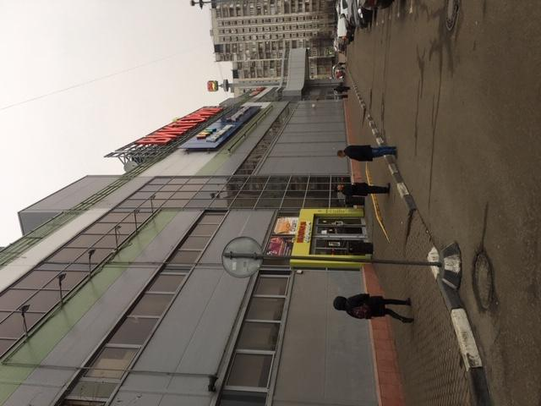

Фото 2. Входная группа. Фасады. Ограждающие конструкции, витражи.
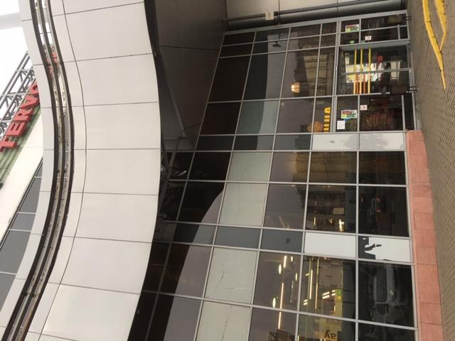

Фото 3. Внутридворовый проезд.
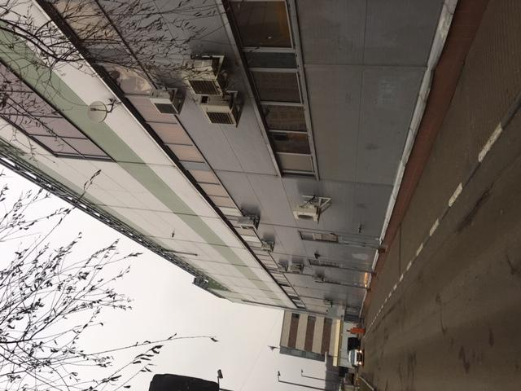

Фото 4. Торговый зал 1-го этажа.
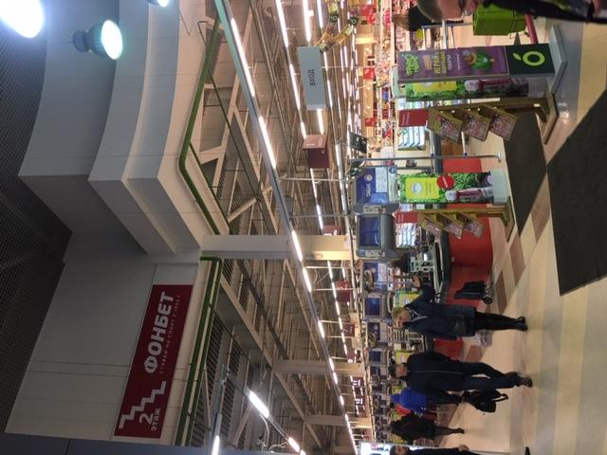

Фото 5. Торговый зал 1-го этажа. Конструкции перекрытия.
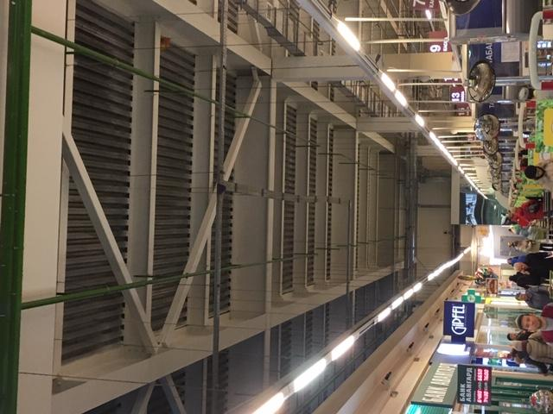

Фото 6. Офисные помещения 2-го этажа.
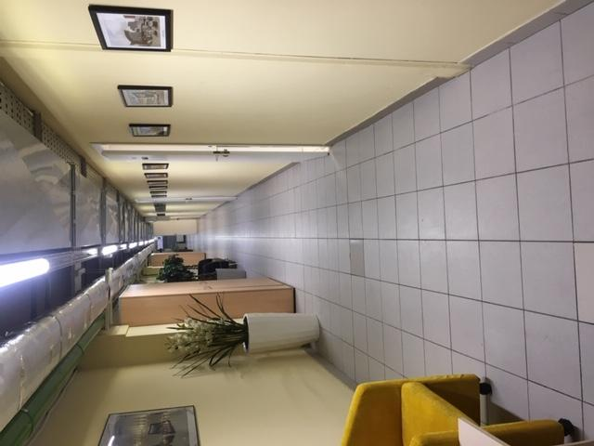

Фото 7. Кровля.
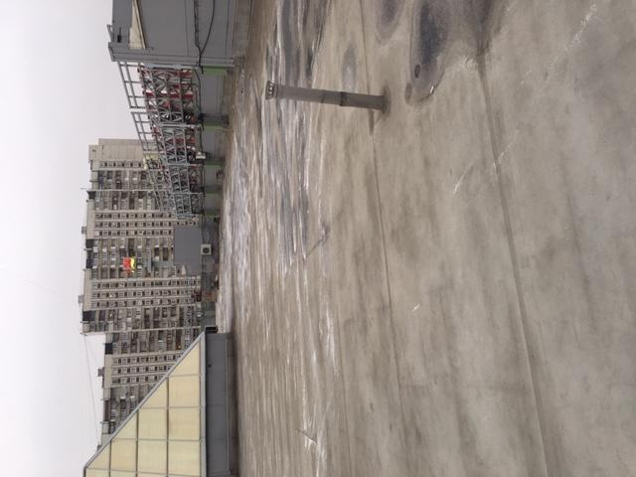

Фото 8. Опирание главной балки на колонны.
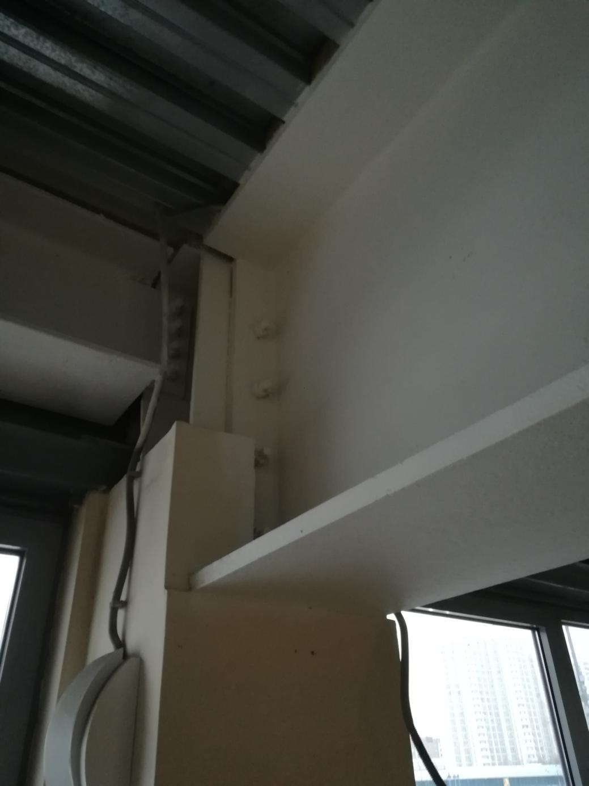

Фото 9. Типовой узел сопряжения металлоконструкций
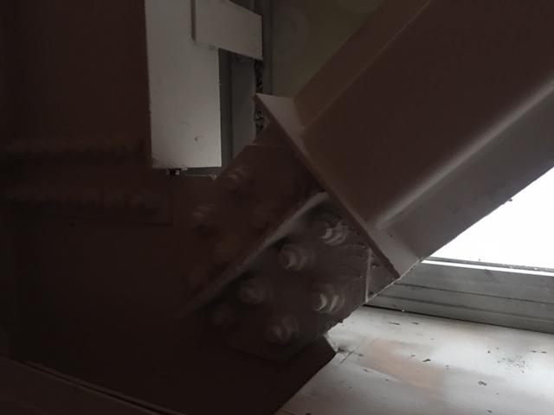

Фото 10. Огнезащита металлоконструкций
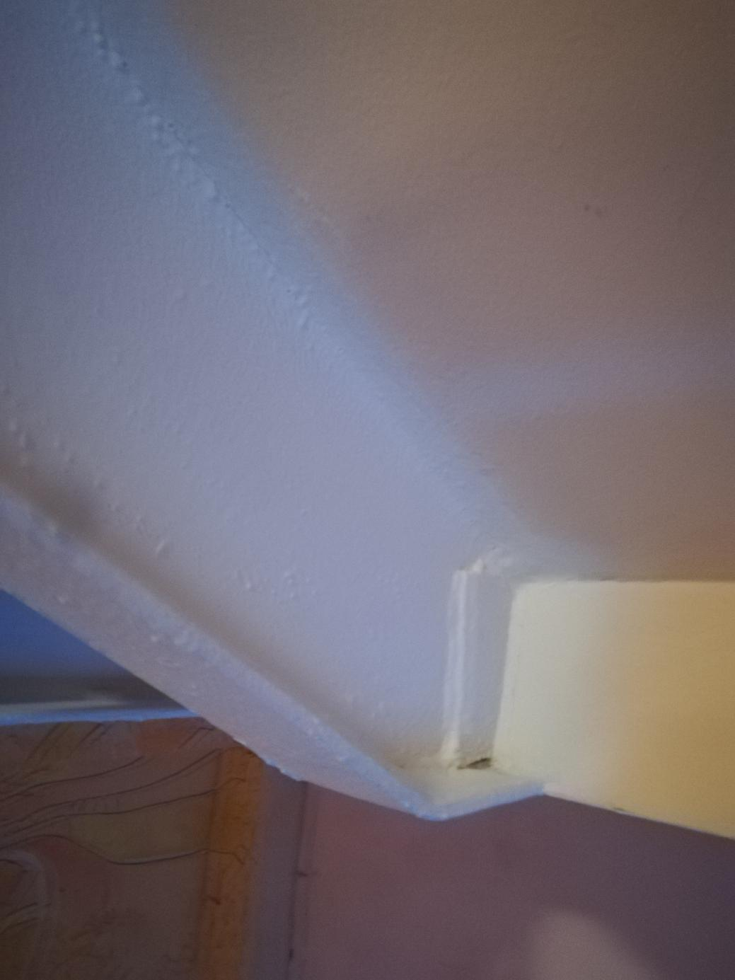

Фото 11. Огнезащита металлоконструкций
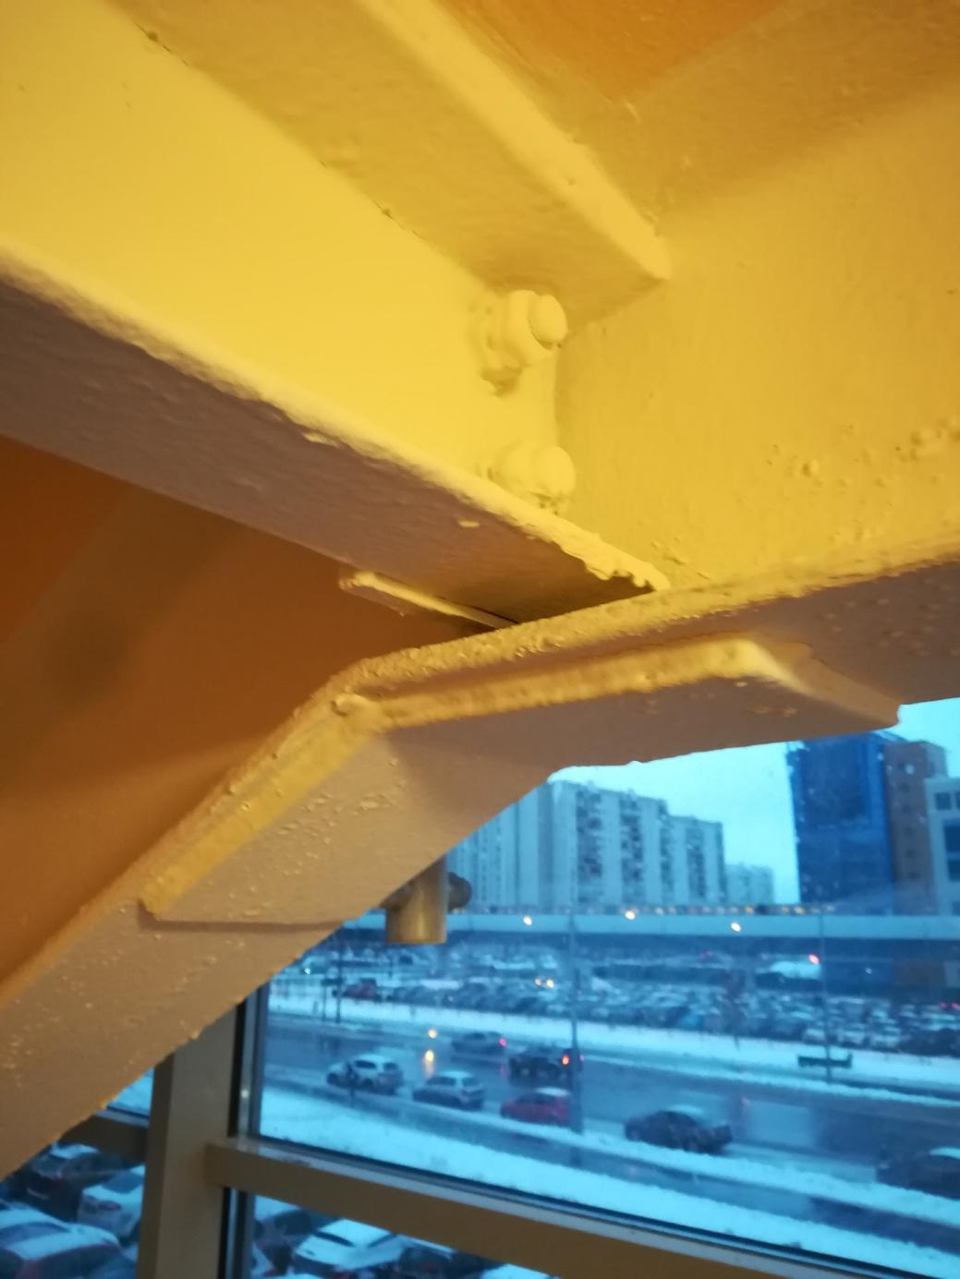

Фото 12. Система вентиляции и кондиционирования.
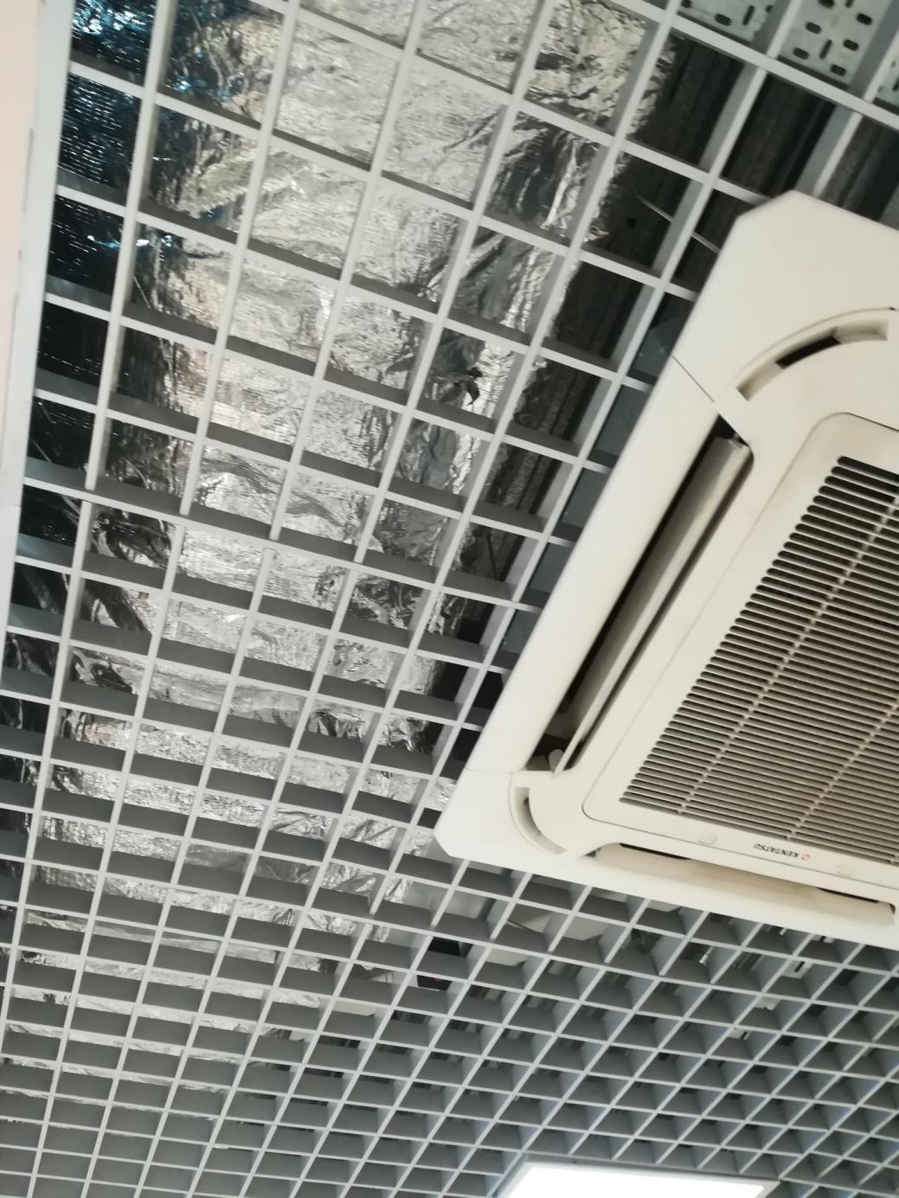

Фото 13. Система водяного пожаротушения.
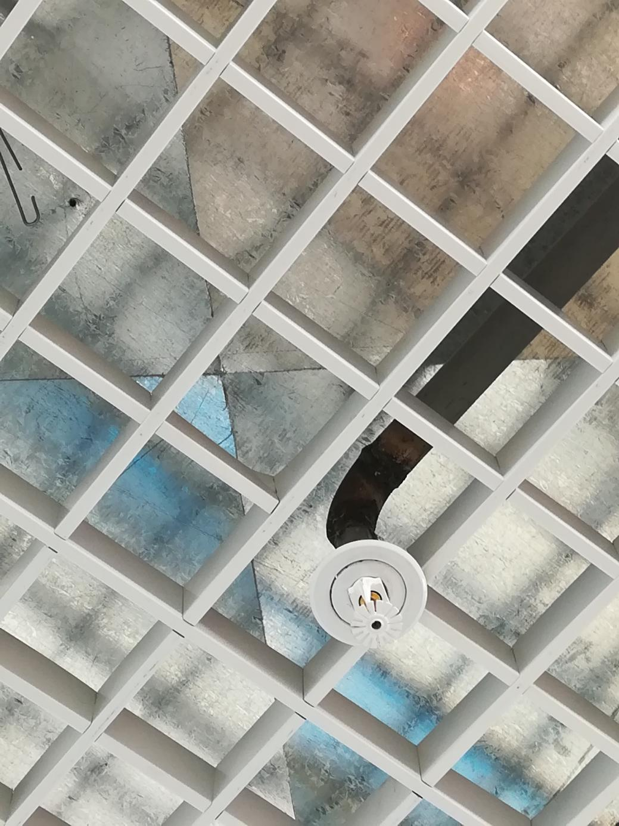

Фото 14. Автономные установки пожаротушения в электрощитовой.
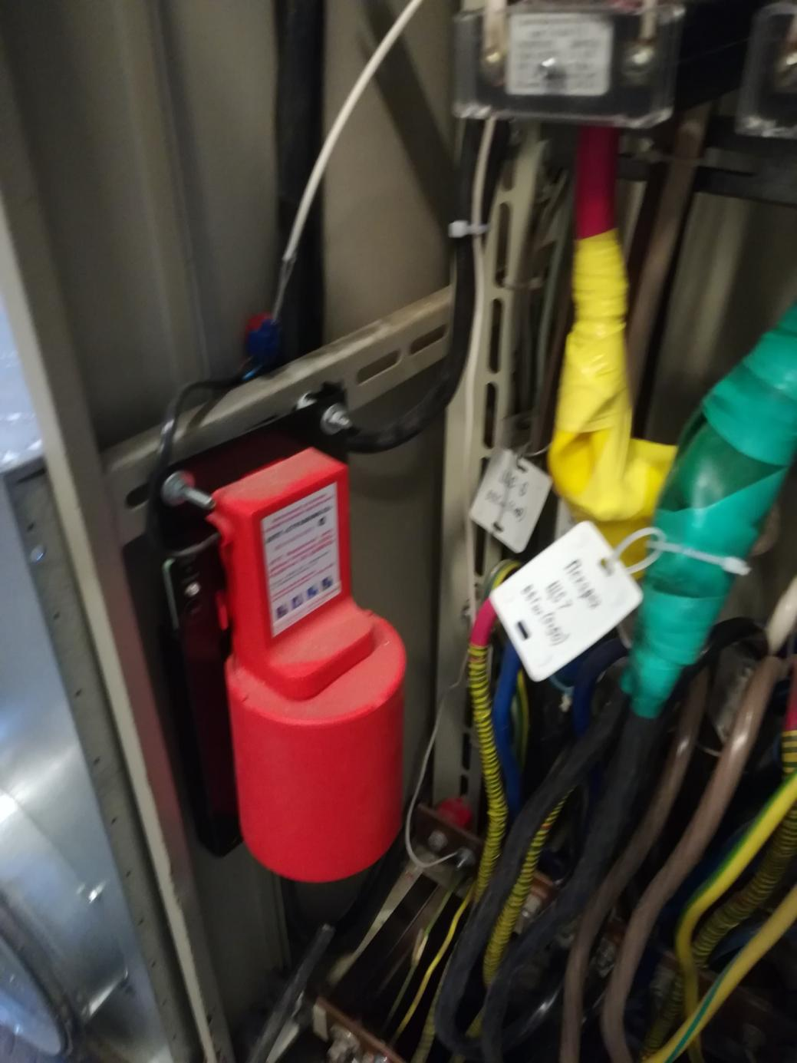

Фото 15. Оборудование электрощитовой.
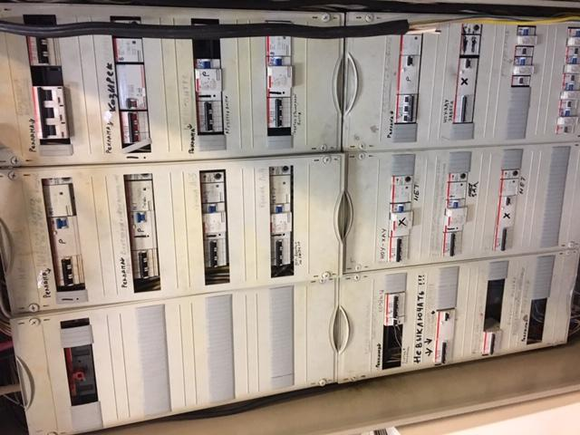

Фото 16. Индивидуальный тепловой пункт
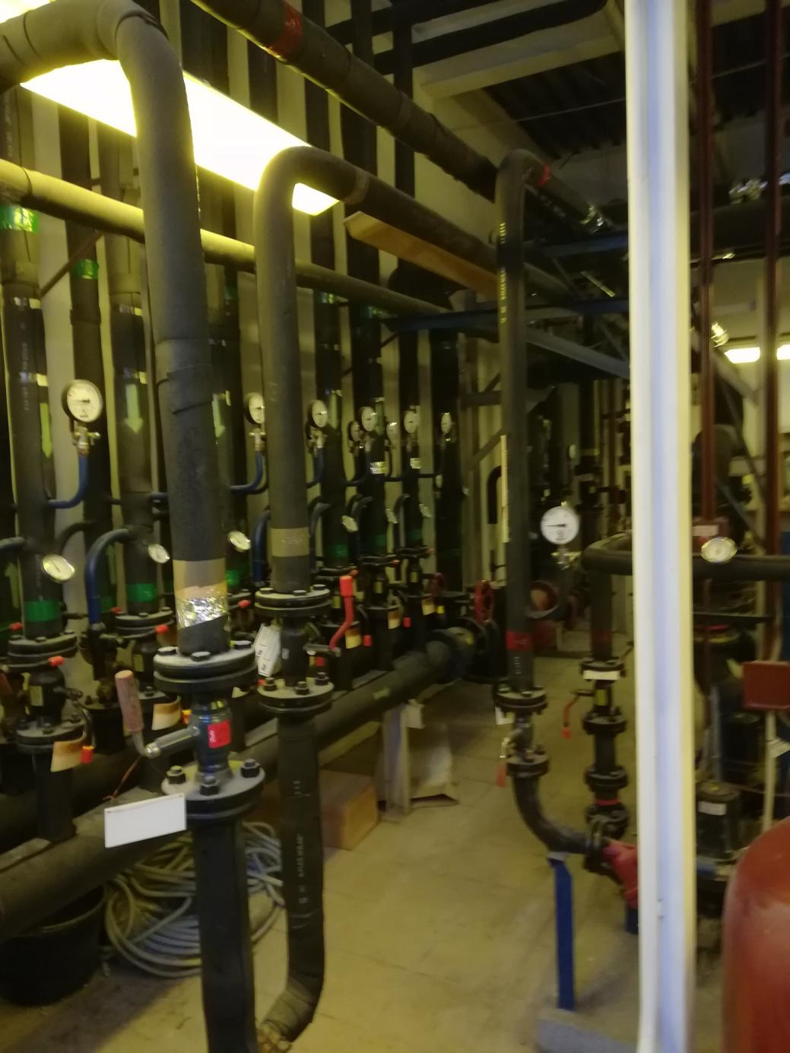

Фото 17. Оборудование ИТП
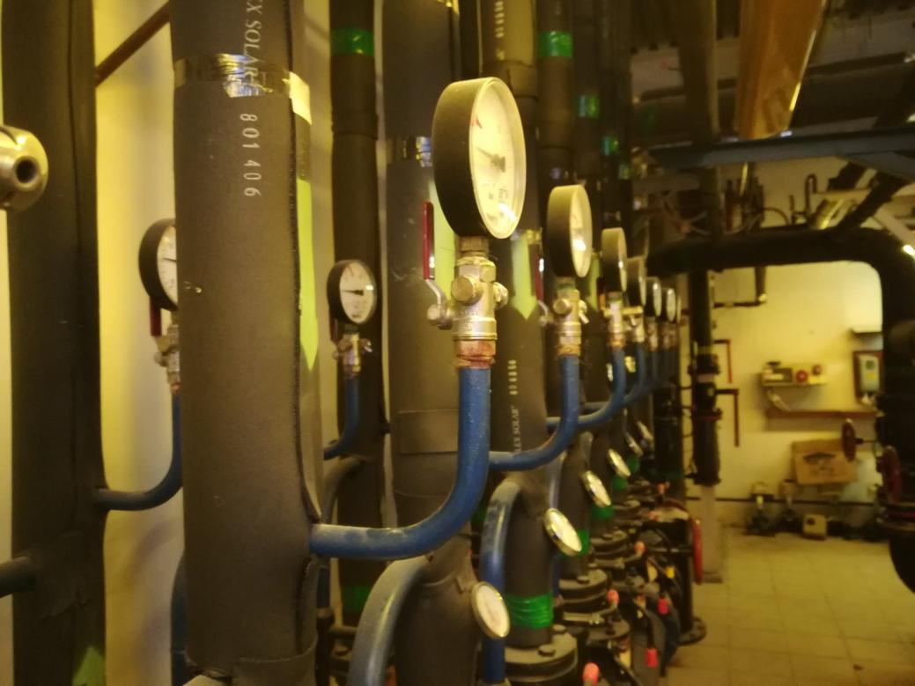

Фото 18. Прибор учета.
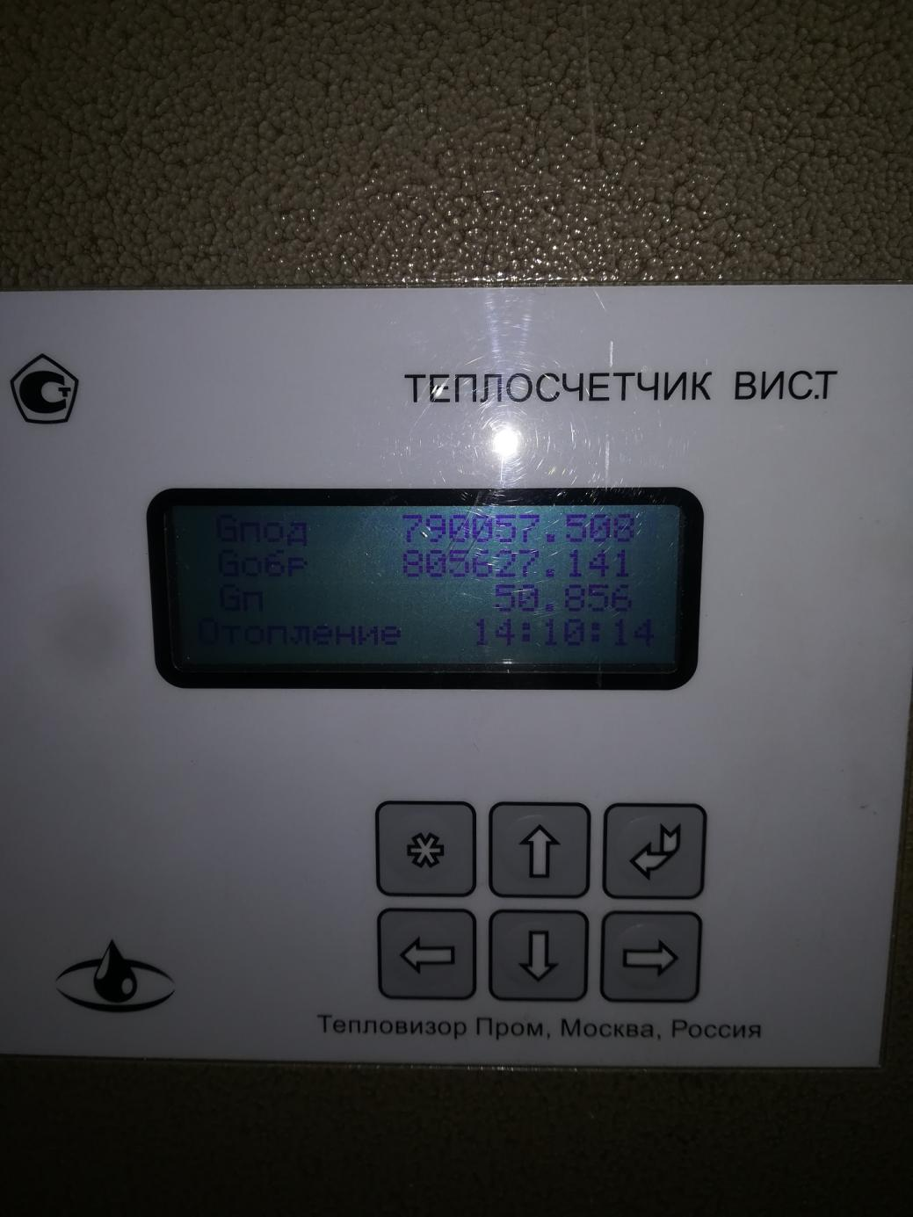

Фото 19. Оперативный журнал теплового пункта.

Фото 20. Помещение венткамеры.
